【特殊考生用】
新北高工 105學年上學期 機械科三年級 機械力學進階 第二次段考試卷
（不用電腦閱卷） ( 設重力加速度g ＝10 m /) （範圍力學6.7.8章）
（ ）1. 秒針的角速度為多少 徑度/秒 （A）π/ 60 （B）6π （C）10π
（ ） 2. 有關 等速率圓周運動，下列何者正確 (A) 僅有 法線加速度 (B ) 僅有切線加速度 (C) 切線速度方向不變 (D)。切線速度大小的不變
（ ）3. 在同一高度，同一物體，用不同的速度，水平拋出，下列何者正確 （A）同時著地（B）速度較大者先著地 （C）速度較小者先著地
（ ）4. 若要拋得最遠，則拋射角應為45°，此時水平位移 為 高度的幾倍（A）4（B）8（C）16
（ ）5. 一飛輪，在10秒內，由600 rpm，均勻減至停止，求此10秒內，飛輪共轉幾轉 (A) 50 (B)100 (C)150 (D) 200
（ ）6 一飛輪直徑10 m，由靜止開始，以 1 rad/sec² 等角加速度轉動，2秒鐘後，則該輪的向心加速度為多少m/sec² （A）10（B）20（C）20（D）30
（ ）7. 甲 、乙二人站在同一水平面的一直線上，甲重60kg，乙重40kg，甲以80kg的力推乙，乙以40kg的力推甲，若地面的摩擦係數為0.5，則甲 、乙分離瞬間，乙的加速度為 (A) 20 (B) 25 (C) 30 (D) 35 m/sec²。
（ ）8. 水平拋射運動，若拋射高度加倍，則水平位移變為原來的幾倍 (A)1 （B) 1. 4 (C) 2 (D) 2. 8
（ ） 9. 一物體自20 m塔高，以每秒10m速度水平拋出，則落地時，水平距離為多少m (A)10 (B)20 (C) 50 (D) 60 m
（ ）10. 物體以20m/sec的速度、仰角30°射出，則落地的水平位移約為多少m (A) 25 (B) 35 (C) 50
（ ）11. 如圖1所示，單擺質量m，單擺由θ＝0度自由釋放。當單擺擺至最低點位置時，繩子受力應為多少 (A) mg (B)2 mg (C) 3mg (D) 4mg
（ ）12. 如圖2所示，電梯重2000N，電梯內一重量500N的貨物，電梯纜索以3000 N力拉升，則貨物與電梯地板之間作用力為多少牛頓 (A) 500 (B) 550 (C) 600 (D) 650
圖1 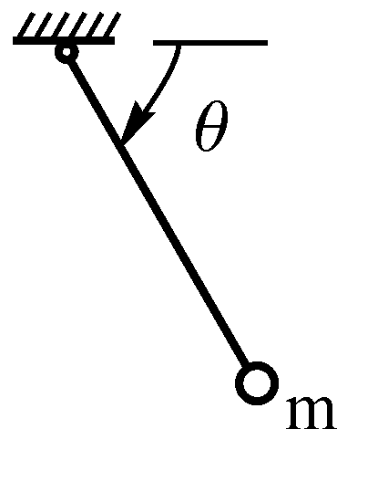 圖2

（ ）13. 某車子重1000㎏，於半徑100米的圓周跑道，以10m/s速率行駛，則車子產生多少牛頓的離心力 (A)100 (B) 500 (C)1000 (D)1500
（ ）14. 質量5㎏之物體，置於一水平面，若以25N的水平力始能推動。則物體與平面之摩擦係數為多少 (A) 0. 75 (B) 0.5 (C) 0.25
（ ）15. 下列何者不對 （A ）動能、位能 皆為純量 （B ）1nt．m/sec =1 瓦特 （C） 千瓦為功的單位 （D）家庭用電中的1度電，係指1kW-hr，也等於3.6 ×10 ⁶ 焦爾。
（ ）16. 有一均質桿長2 m、質量1kg，放置於水平面上，今以一端為支點，抬高另一端使成60°角，則此人對桿作功約為多少焦耳 (A) 2 (B) 4 (C) 6 (D) 9
（ ）17. 一子彈以100m/sec，射入沙包，子彈穿透沙包後，以60m/sec速率射出，若子彈質量為10g，則沙包消耗子彈多少焦爾的能量 (A) 16 (B) 24 (C) 28 (D) 32
（ ）18. 在光滑水平面，放置彈簧常數為10 kg/ m的壓縮彈簧，一端固定，從自由端施一水平力使其壓縮1m後，在彈簧前放置質量4㎏物體，問彈簧可以使物體彈出的移動速度多大 (A) 20 (B) 15 (C) 10 (D) 5 m /sec
（ ）19. 如圖3所示，重15㎏小方塊與重25㎏大方塊並列， 地面光滑，今以一400 N的水平力推之，求兩方塊之間的水平作用力 (A) 450 (B) 400 (C) 300 (D) 250 N C
（ ）20. 如圖4所示，一軟繩兩端分別懸掛300N 與200N重之物體而繞於一個無摩擦之定滑輪上，則物體的移動加速度為多少 m/s² (A)16 (B) 8 (C) 4 (D) 2

400N 15㎏ 25㎏
圖3 圖4

